隔热检查计算书
公共建筑
设计编号：


工程地点 | ： | 陕西-西安
建设单位 | ：
设计单位 | ：
设计人 | ：
校对人 | ：
审定人 | ：
报告日期 | : | 2025年12月28日

采用软件 | : 节能设计BECS2025 | 
软件版本 | : 20250505(PLUS)
正版授权码 | : T17835685991
研发单位 | : 北京绿建软件股份有限公司

目 录

1 建筑概况 3
2 评价依据 3
3 评价目标与方法 3
3.1 评价目标 3
3.2 评价方法 3
4 边界条件参数设置 4
4.1 基本设置 4
4.2 室外空气温度 5
4.3 室外太阳辐射照度 5
4.4 室内空气温度 6
5 工程材料 7
6 屋顶外墙隔热计算 7
6.1 屋顶构造 7
6.2 外墙（填充墙）构造 8
6.3 屋顶外墙计算结论 11
7 透光围护结构隔热计算 11
7.1 天窗 11
7.2 外窗 12
7.3 透光围护结构计算结论 13
8 结论 13

建筑概况
工程名称
工程地点 | 陕西-西安
气候子区 | 寒冷B区
大气透明度等级 | 5
建筑面积 | 地上22097㎡ 地下0㎡
建筑层数 | 地上4 地下0
建筑高度 | 13.6m
结构类型

评价依据
1. 《建筑节能与可再生能源利用通用规范》GB55015-2021
2. 《建筑环境通用规范》GB55016-2021
3. 《绿色建筑评价标准》GB/T 50378-2019（2024年版）
4. 《民用建筑热工设计规范》GB50176-2016
5. 施工图、设计说明、墙身大样图、节能计算书

评价目标与方法

评价目标
- 依据《建筑环境通用规范》GB55016-2021和《绿色建筑评价标准》GB/T 50378-2019（2024年版）的要求和规定，屋顶和外墙的隔热性能应满足要求。
- 通过房间围护结构的内表面温度计算，判断是否不大于《建筑环境通用规范》GB55016-2021给出的内表面最高温度。

评价方法
- 在给定两侧空气温度及变化规律的情况下，外墙内表面最高温度应符合表3.2.1的要求：
表3.2.1 外墙内表面最高温度的限值
房间类型 | 自然通风房间 | 空调房间
房间类型 | 自然通风房间 | 重质围护结构  （D≥2.5） | 轻质围护结构  （D＜2.5）
内表面最高温度 | ≤ t_{e.max} | ≤t_{i}+2 | ≤t_{i}+3

- 在给定两侧空气温度及变化规律的情况下，屋面内表面最高温度应符合表3.2.2的要求：
表3.2.2 屋顶内表面最高温度的限值
房间类型 | 自然通风房间 | 空调房间
房间类型 | 自然通风房间 | 重质围护结构  （D≥2.5） | 轻质围护结构  （D＜2.5）
内表面最高温度 | ≤ t_{e.max} | ≤t_{i}+2.5 | ≤t_{i}+3.5

表中：—围护结构内表面最高温度（），应按《民用建筑热工设计规范》 GB50176-2016附录C.3 的规定计算；
$t_{i}$—室内空气温度，（）。
t_{e.max}—累年日平均温度最高日的最高温度（）,应按《民用建筑热工设计规范》
GB50176-2016配套软件气象数据取用。

- 外围护结构内表面最高温度按照规范《民用建筑热工设计规范》GB50176-2016附录C.3 的规定计算：
- 按式3.2.3-1建立常物性、无内热源的一维非稳态导热的内部微分方程，微分方程的求解可采用有限差分法：
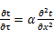 （3.2.3-1）
式中： —温度对于时间的导数，/s。
—材料的导温系数，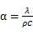，m²/s。
- 按式3.2.3-2建立第三类边界条件隐式差分格式边界节点方程（边界节点1，节点n 可参照）：
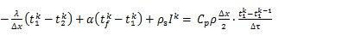（3.2.3-2）
式中：$C_{p}$—材料的比热， J /(kg·K)；
$ρ$—材料的密度，kg/m³；
—材料的导温系数，，m²/s；
$Δx$—差分步长，m；
—材料的导热系数，［W/(m·K)］；
$t_{f}^{k}$—对流换热温度，。
- 按式3.2.3-3列出各内部节点和边界点的节点方程，并求解节点方程组得到外墙、屋顶内表面温度值。
,i=1,2,……n （3.2.3-3）
式中：$t_{i}$—差分节点温度值，。

边界条件参数设置

基本设置
公式及变量 | 变量名 |  | 数值 | 说明
（一）内表面边界条件（第三类边界条件）
 |  | 夏季室内温度， |  | 按《民用建筑热工设计规范》GB50176-2016第3.3.2条的规定取值。
 |  | 室内侧对流换热系数，W/(m²·K) | 8.7 | 按《民用建筑热工设计规范》 GB50176-2016附录B.4.1，表B.4.1-1取值。
（二）外表面边界条件（第三类边界条件）
 |  | 室外侧对流换热系数，(m²·K) | 19.0 | 按《民用建筑热工设计规范》 GB50176-2016附录B.4.1，表B.4.1-2取值。
 |  | 室外空气逐时温度， |  | 按《民用建筑热工设计规范》 GB50176-2016配套软件气象数据取用。
 |  | 表面法向太阳总辐射强度，包括直射和散射，W/m² |  | 按《民用建筑热工设计规范》 GB50176-2016配套软件气象参数取值。
 |  | 外表面太阳辐射吸收系数 |  | 根据工程构造取值。

室外空气温度
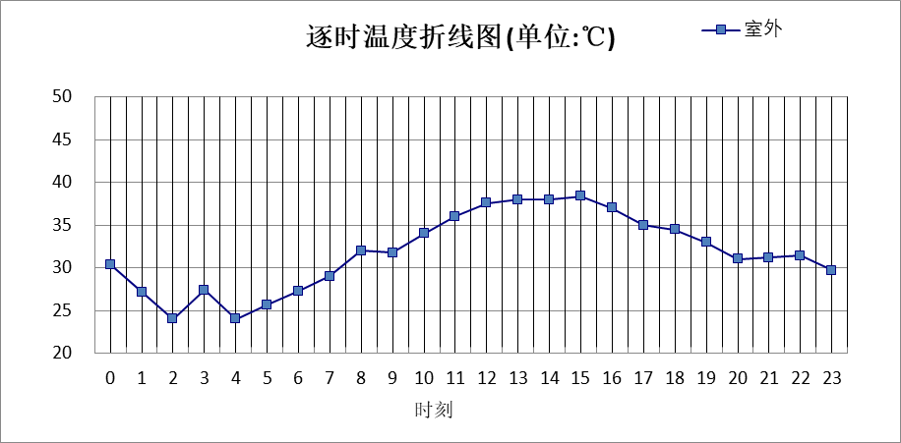

0:00 | 1:00 | 2:00 | 3:00 | 4:00 | 5:00 | 6:00 | 7:00 | 8:00 | 9:00 | 10:00 | 11:00
30.40 | 27.20 | 24.00 | 27.40 | 24.00 | 25.70 | 27.30 | 29.00 | 32.00 | 31.80 | 34.00 | 36.00
12:00 | 13:00 | 14:00 | 15:00 | 16:00 | 17:00 | 18:00 | 19:00 | 20:00 | 21:00 | 22:00 | 23:00
37.60 | 38.00 | 38.00 | 38.40 | 37.00 | 35.00 | 34.50 | 33.00 | 31.00 | 31.20 | 31.40 | 29.70

室外太阳辐射照度
变量 | 变量名 | 公式来源
 | 表面法向太阳总辐射强度，包括直射和散射，W/ m² | 按《民用建筑热工设计规范GB  50176-2016》配套软件气象数据取用。

时刻\朝向 | 东 | 南 | 西 | 北 | 水平
0:00 | 0.00 | 0.00 | 0.00 | 0.00 | 0.00
1:00 | 0.00 | 0.00 | 0.00 | 0.00 | 0.00
2:00 | 0.00 | 0.00 | 0.00 | 0.00 | 0.00
3:00 | 0.00 | 0.00 | 0.00 | 0.00 | 0.00
4:00 | 0.00 | 0.00 | 0.00 | 0.00 | 0.00
5:00 | 23.30 | 23.36 | 10.78 | 8.48 | 19.39
6:00 | 204.67 | 151.88 | 68.89 | 55.32 | 167.04
7:00 | 539.34 | 233.02 | 96.66 | 83.18 | 448.16
8:00 | 533.07 | 186.27 | 133.80 | 115.73 | 642.72
9:00 | 356.80 | 280.92 | 215.53 | 176.62 | 658.61
10:00 | 363.46 | 327.18 | 199.87 | 170.91 | 884.71
11:00 | 253.76 | 379.97 | 224.01 | 189.78 | 923.68
12:00 | 123.32 | 372.34 | 224.02 | 154.39 | 1094.50
13:00 | 125.96 | 343.71 | 443.58 | 155.21 | 1022.19
14:00 | 144.99 | 300.43 | 539.45 | 169.20 | 813.35
15:00 | 147.33 | 247.07 | 475.42 | 165.51 | 579.25
16:00 | 117.07 | 215.92 | 349.37 | 129.35 | 376.77
17:00 | 72.45 | 153.84 | 233.89 | 79.53 | 213.38
18:00 | 26.82 | 64.98 | 88.47 | 29.21 | 70.08
19:00 | 0.00 | 0.00 | 0.00 | 0.00 | 0.00
20:00 | 0.00 | 0.00 | 0.00 | 0.00 | 0.00
21:00 | 0.00 | 0.00 | 0.00 | 0.00 | 0.00
22:00 | 0.00 | 0.00 | 0.00 | 0.00 | 0.00
23:00 | 0.00 | 0.00 | 0.00 | 0.00 | 0.00

室内空气温度
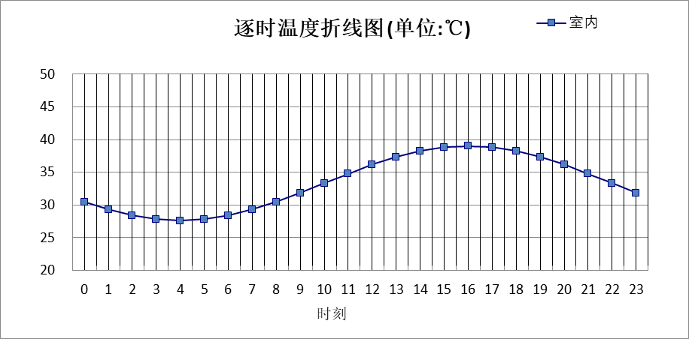
0:00 | 1:00 | 2:00 | 3:00 | 4:00 | 5:00 | 6:00 | 7:00 | 8:00 | 9:00 | 10:00 | 11:00
30.47 | 29.29 | 28.38 | 27.81 | 27.62 | 27.81 | 28.38 | 29.29 | 30.47 | 31.84 | 33.32 | 34.79
12:00 | 13:00 | 14:00 | 15:00 | 16:00 | 17:00 | 18:00 | 19:00 | 20:00 | 21:00 | 22:00 | 23:00
36.17 | 37.35 | 38.25 | 38.82 | 39.02 | 38.82 | 38.25 | 37.35 | 36.17 | 34.79 | 33.32 | 31.84

工程材料
材料名称 | 导热系数  λ | 蓄热系数  S | 密度  ρ | 比热容  Cp | 蒸汽渗透  系数u | 数据来源
材料名称 | W/(m.K) | W/(㎡.K) | kg/m³ | J/(kg.K) | g/(m.h.kPa) | 数据来源
水泥砂浆 | 0.930 | 11.370 | 1800.0 | 1050.0 | 0.0210
石灰砂浆 | 0.810 | 10.070 | 1600.0 | 1050.0 | 0.0443
钢筋混凝土 | 1.740 | 17.200 | 2500.0 | 920.0 | 0.0158
岩棉板(ρ=60-160) | 0.041 | 0.615 | 110.0 | 1220.0 | 0.4880
碎石、卵石混凝土(ρ=2300) | 1.510 | 15.360 | 2300.0 | 920.0 | 0.0173
挤塑聚苯乙烯泡沫塑料（带表皮） | 0.030 | 0.340 | 35.0 | 1380.0 | 0.0000
页岩陶粒混凝土(ρ=1300) | 0.630 | 8.160 | 1300.0 | 1050.0 | 0.0390
加气混凝土砌块（b07级） | 0.220 | 3.429 | 700.0 | 1050.0 | 0.0000
sbs改性沥青卷材防水 | 0.170 | 3.330 | 600.0 | 1470.0 | 0.0000
抗裂砂浆（网格布） | 0.930 | 11.306 | 1800.0 | 1050.0 | 0.0000
无机纤维喷涂（硬质） | 0.044 | 0.894 | 250.0 | 999.1 | 0.0000
石墨聚苯板（屋面） | 0.033 | 0.257 | 20.0 | 1380.0 | 0.0162 | 《内蒙古公共建筑节能标准》DBJ03-27-2017
挤塑聚苯板（ρ：22-35）ρ=35 | 0.034 | 0.320 | 35.0 | 1183.3 | 0.0000 | 《山西居住建筑节能设计标准》DBJ0-242-2020

屋顶外墙隔热计算

屋顶构造

屋顶构造一
材料名称  由外到内 | 厚度 | 差分  步长 | 导热  系数 | 蓄热  系数 | 修正  系数 | 热阻 | 热惰性  指标
材料名称  由外到内 | (mm) | (mm) | W/(m.K) | W/(㎡.K) | α | (㎡K)/W | D=R*S
碎石、卵石混凝土(ρ=2300) | 40 | 10.0 | 1.510 | 15.360 | 1.00 | 0.026 | 0.407
sbs改性沥青卷材防水 | 3 | 3.0 | 0.170 | 3.330 | 1.00 | 0.018 | 0.059
水泥砂浆 | 25 | 8.3 | 0.930 | 11.370 | 1.00 | 0.027 | 0.306
挤塑聚苯乙烯泡沫塑料（带表皮） | 70 | 11.7 | 0.030 | 0.340 | 1.10 | 2.121 | 0.793
石墨聚苯板（屋面） | 20 | 10.0 | 0.033 | 0.257 | 1.20 | 0.505 | 0.156
页岩陶粒混凝土(ρ=1300) | 30 | 10.0 | 0.630 | 8.160 | 1.00 | 0.048 | 0.389
钢筋混凝土 | 120 | 12.0 | 1.740 | 17.200 | 1.00 | 0.069 | 1.186
水泥砂浆 | 20 | 10.0 | 0.930 | 11.370 | 1.00 | 0.022 | 0.245
各层之和∑ | 328 | － | － | － | － | 2.835 | 3.540
差分时间步长(分钟) | 5.0
外表面太阳辐射吸收系数 | 0.70
传热系数K=1/(0.16+∑R) | 0.34
重质/轻质 | 重质围护结构

自然通风房间：逐时温度
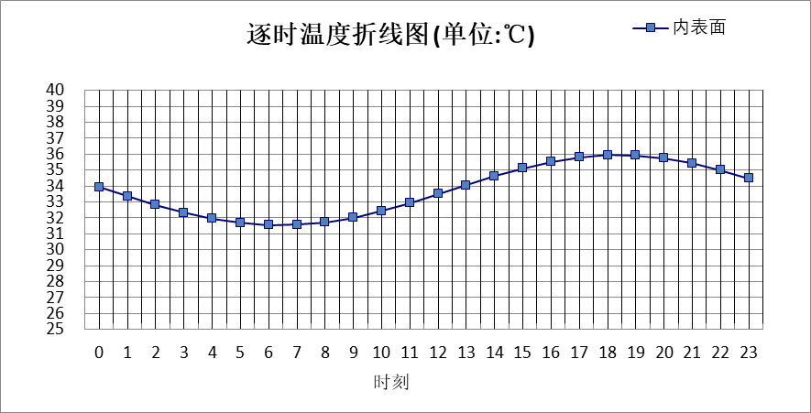

0:00 | 1:00 | 2:00 | 3:00 | 4:00 | 5:00 | 6:00 | 7:00 | 8:00 | 9:00 | 10:00 | 11:00
33.92 | 33.35 | 32.80 | 32.33 | 31.94 | 31.68 | 31.55 | 31.57 | 31.73 | 32.02 | 32.43 | 32.93
12:00 | 13:00 | 14:00 | 15:00 | 16:00 | 17:00 | 18:00 | 19:00 | 20:00 | 21:00 | 22:00 | 23:00
33.49 | 34.06 | 34.61 | 35.11 | 35.52 | 35.80 | 35.94 | 35.92 | 35.75 | 35.44 | 35.01 | 34.49

外墙（填充墙）构造

加气混凝土墙
材料名称  由外到内 | 厚度 | 差分  步长 | 导热  系数 | 蓄热  系数 | 修正  系数 | 热阻 | 热惰性  指标
材料名称  由外到内 | (mm) | (mm) | W/(m.K) | W/(㎡.K) | α | (㎡K)/W | D=R*S
抗裂砂浆（网格布） | 5 | 5.0 | 0.930 | 11.306 | 1.00 | 0.005 | 0.061
岩棉板(ρ=60-160) | 70 | 7.8 | 0.041 | 0.615 | 1.10 | 1.552 | 1.050
加气混凝土砌块（b07级） | 200 | 8.0 | 0.220 | 3.429 | 1.25 | 0.727 | 3.117
水泥砂浆 | 20 | 10.0 | 0.930 | 11.370 | 1.00 | 0.022 | 0.245
各层之和∑ | 295 | － | － | － | － | 2.306 | 4.473
差分时间步长(分钟) | 5.0
外表面太阳辐射吸收系数 | 0.70
传热系数K=1/(0.16+∑R) | 0.41
重质/轻质 | 重质围护结构

自然通风房间：东向逐时温度
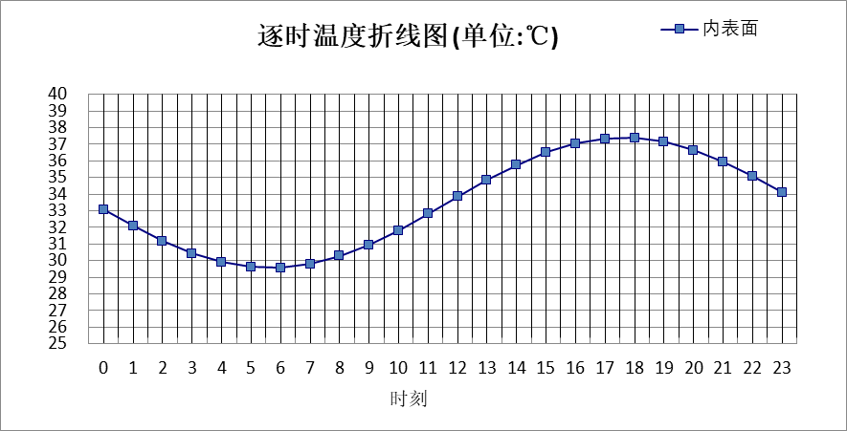

0:00 | 1:00 | 2:00 | 3:00 | 4:00 | 5:00 | 6:00 | 7:00 | 8:00 | 9:00 | 10:00 | 11:00
33.08 | 32.08 | 31.18 | 30.44 | 29.90 | 29.61 | 29.57 | 29.79 | 30.27 | 30.95 | 31.82 | 32.80
12:00 | 13:00 | 14:00 | 15:00 | 16:00 | 17:00 | 18:00 | 19:00 | 20:00 | 21:00 | 22:00 | 23:00
33.84 | 34.84 | 35.75 | 36.51 | 37.05 | 37.34 | 37.37 | 37.14 | 36.65 | 35.95 | 35.08 | 34.10

自然通风房间：西向逐时温度
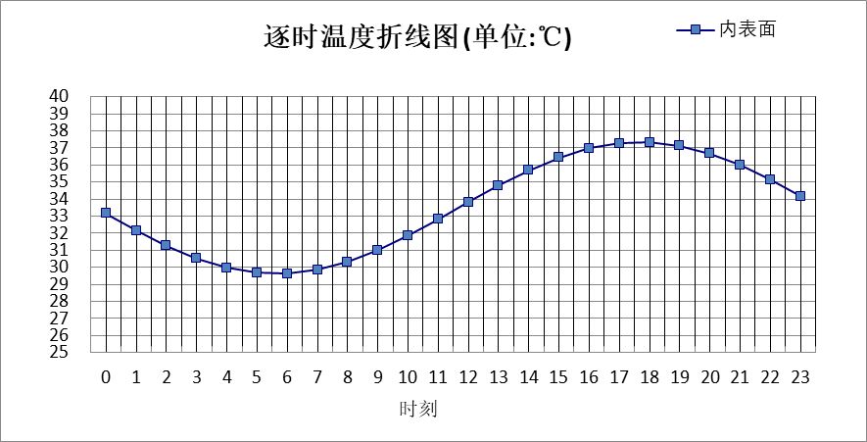

0:00 | 1:00 | 2:00 | 3:00 | 4:00 | 5:00 | 6:00 | 7:00 | 8:00 | 9:00 | 10:00 | 11:00
33.15 | 32.15 | 31.25 | 30.51 | 29.97 | 29.67 | 29.63 | 29.85 | 30.32 | 31.00 | 31.85 | 32.81
12:00 | 13:00 | 14:00 | 15:00 | 16:00 | 17:00 | 18:00 | 19:00 | 20:00 | 21:00 | 22:00 | 23:00
33.81 | 34.80 | 35.69 | 36.43 | 36.97 | 37.28 | 37.34 | 37.13 | 36.67 | 36.00 | 35.14 | 34.17

自然通风房间：南向逐时温度
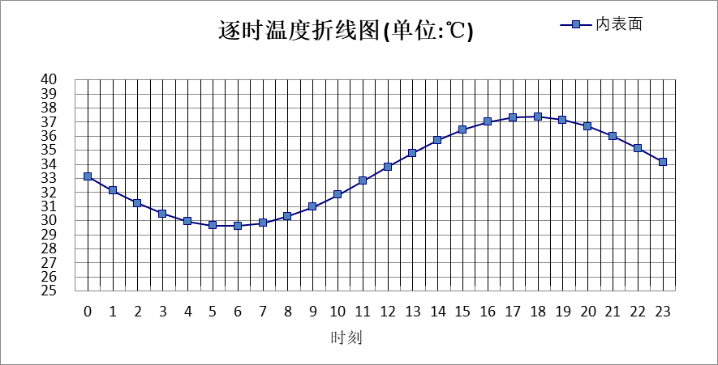

0:00 | 1:00 | 2:00 | 3:00 | 4:00 | 5:00 | 6:00 | 7:00 | 8:00 | 9:00 | 10:00 | 11:00
33.13 | 32.13 | 31.23 | 30.48 | 29.94 | 29.65 | 29.61 | 29.83 | 30.30 | 30.98 | 31.84 | 32.80
12:00 | 13:00 | 14:00 | 15:00 | 16:00 | 17:00 | 18:00 | 19:00 | 20:00 | 21:00 | 22:00 | 23:00
33.82 | 34.81 | 35.71 | 36.47 | 37.02 | 37.33 | 37.37 | 37.15 | 36.68 | 35.99 | 35.13 | 34.15

自然通风房间：北向逐时温度
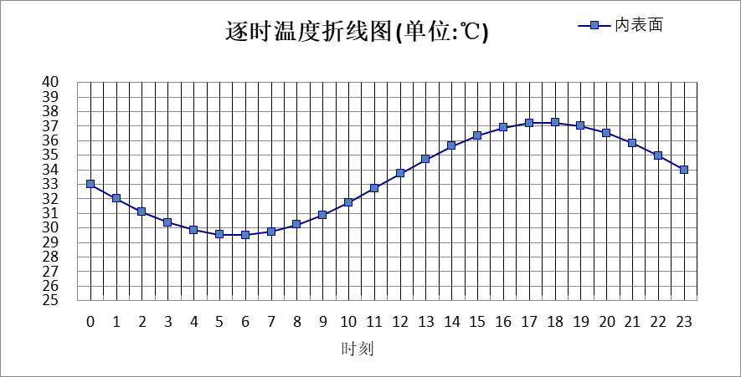

0:00 | 1:00 | 2:00 | 3:00 | 4:00 | 5:00 | 6:00 | 7:00 | 8:00 | 9:00 | 10:00 | 11:00
32.99 | 32.00 | 31.10 | 30.37 | 29.84 | 29.54 | 29.51 | 29.74 | 30.22 | 30.90 | 31.76 | 32.73
12:00 | 13:00 | 14:00 | 15:00 | 16:00 | 17:00 | 18:00 | 19:00 | 20:00 | 21:00 | 22:00 | 23:00
33.74 | 34.72 | 35.62 | 36.36 | 36.90 | 37.20 | 37.23 | 37.01 | 36.53 | 35.84 | 34.98 | 34.00

屋顶外墙计算结论
类型 | 构造 | 时刻 | 最高温度(℃) | 限值(℃) | 结论
屋顶 | 上:屋顶构造一 | 18:20 | 35.95 | 38.40 | 满足
外墙（填充墙） | 东:加气混凝土墙 | 17:35 | 37.39 | 38.40 | 满足
外墙（填充墙） | 西:加气混凝土墙 | 17:45 | 37.34 | 38.40 | 满足
外墙（填充墙） | 南:加气混凝土墙 | 17:40 | 37.38 | 38.40 | 满足
外墙（填充墙） | 北:加气混凝土墙 | 17:40 | 37.24 | 38.40 | 满足

透光围护结构隔热计算

天窗

天窗夏季太阳得热系数
序号 | 构造名称 | 构造编号 | 传热系数 | 夏季综合  太阳得热系数 | 备注
1 | 断桥铝合金隔热金属型材(Kf=3.0)(25%)(6+9A+6双银Low-E) | 29 | 2.17 | 0.31
平均 |  |  | 2.17 | 0.31
标准依据 |  | 《民用建筑热工设计规范》GB 50176-2016第6.3.1条
标准要求 |  | 应满足表6.3.1的要求(SHGC≤0.45)
结论 |  | 满足

外窗

外窗构造
序号 | 构造名称 | 构造  编号 | 传热系数 | 窗太阳  得热系数 | 可见光透射比
1 | 断桥铝合金隔热金属型材(Kf=3.0)(25%)(6+12Ar+6Low-E) | 30 | 1.94 | 0.36 | 0.620
1 | 断桥铝合金隔热金属型材(Kf=3.0)(25%)(6+12Ar+6Low-E) | 窗编号
1 | 断桥铝合金隔热金属型材(Kf=3.0)(25%)(6+12Ar+6Low-E) | 幕墙
2 | 断桥铝合金隔热金属型材(Kf=3.0)(25%)(6+12Ar+6Low-E) | 25 | 1.94 | 0.36 | 0.620
2 | 断桥铝合金隔热金属型材(Kf=3.0)(25%)(6+12Ar+6Low-E) | 窗编号
2 | 断桥铝合金隔热金属型材(Kf=3.0)(25%)(6+12Ar+6Low-E) | C0915，C1815，C1818，C1821，C1828，C0928，C1515，C1528，C2415，C1228，C0528，C1521，C3615

外遮阳类型

平板外遮阳

序号 | 编号 | 水平挑出Ah (m) | 距离上沿Eh (m) | 垂直挑出Av (m) | 距离边沿Ev (m) | 挡板高Dh (m) | 挡板透射η*
1 | 窗洞自遮阳100 | 0.100 | 0.000 | 0.100 | 0.000 | 0.000 | 0.000

夏季太阳得热系数
朝向 | 面积 | 传热系数 | 夏季综合  太阳得热系数 | 窗墙比 | 标准要求 | 结论
南向 | 275.22 | 1.94 | 0.32 | 0.18 | 夏季SHGC(不要求) | 满足
北向 | 580.34 | 1.94 | 0.33 | 0.18 | 夏季SHGC(不要求) | 满足
东向 | 167.49 | 1.94 | 0.33 | 0.10 | 夏季SHGC≤0.55 | 满足
西向 | 259.27 | 1.94 | 0.33 | 0.13 | 夏季SHGC≤0.55 | 满足
综合平均 | 1282.32 | 1.94 | 0.33 | 0.15
标准依据 | 《民用建筑热工设计规范》GB 50176-2016第6.3.1条
标准要求 | 应满足表6.3.1的要求
结论 | 满足
备注：
本表所统计的外窗包含凸窗。

透光围护结构计算结论
序号 | 检查项 | 结论
1 | 天窗夏季太阳得热系数 | 满足
2 | 外窗 | 满足
结论 |  | 满足

结论
综上所述，根据《绿色建筑评价标准》GB/T 50378-2019（2024年版）5.1.7条，本项目屋顶和外墙的隔热性能满足《建筑环境通用规范》GB 55016的相关要求；透光围护结构太阳得热系数与夏季建筑遮阳系数的乘积满足《民用建筑热工设计规范》GB 50176的相关要求。

